INDICAÇÃO Nº 702/2015

Senhor Presidente,
Senhores Vereadores:

O Vereador Rodrigo Fagnani Popó solicita que seja encaminhada ao Senhor Prefeito a seguinte indicação: Realizar estudos de viabilidade para pintura de sinalização horizontal, (notificação de redutor de velocidade), na Avenida Invernada, defronte ao número 800.

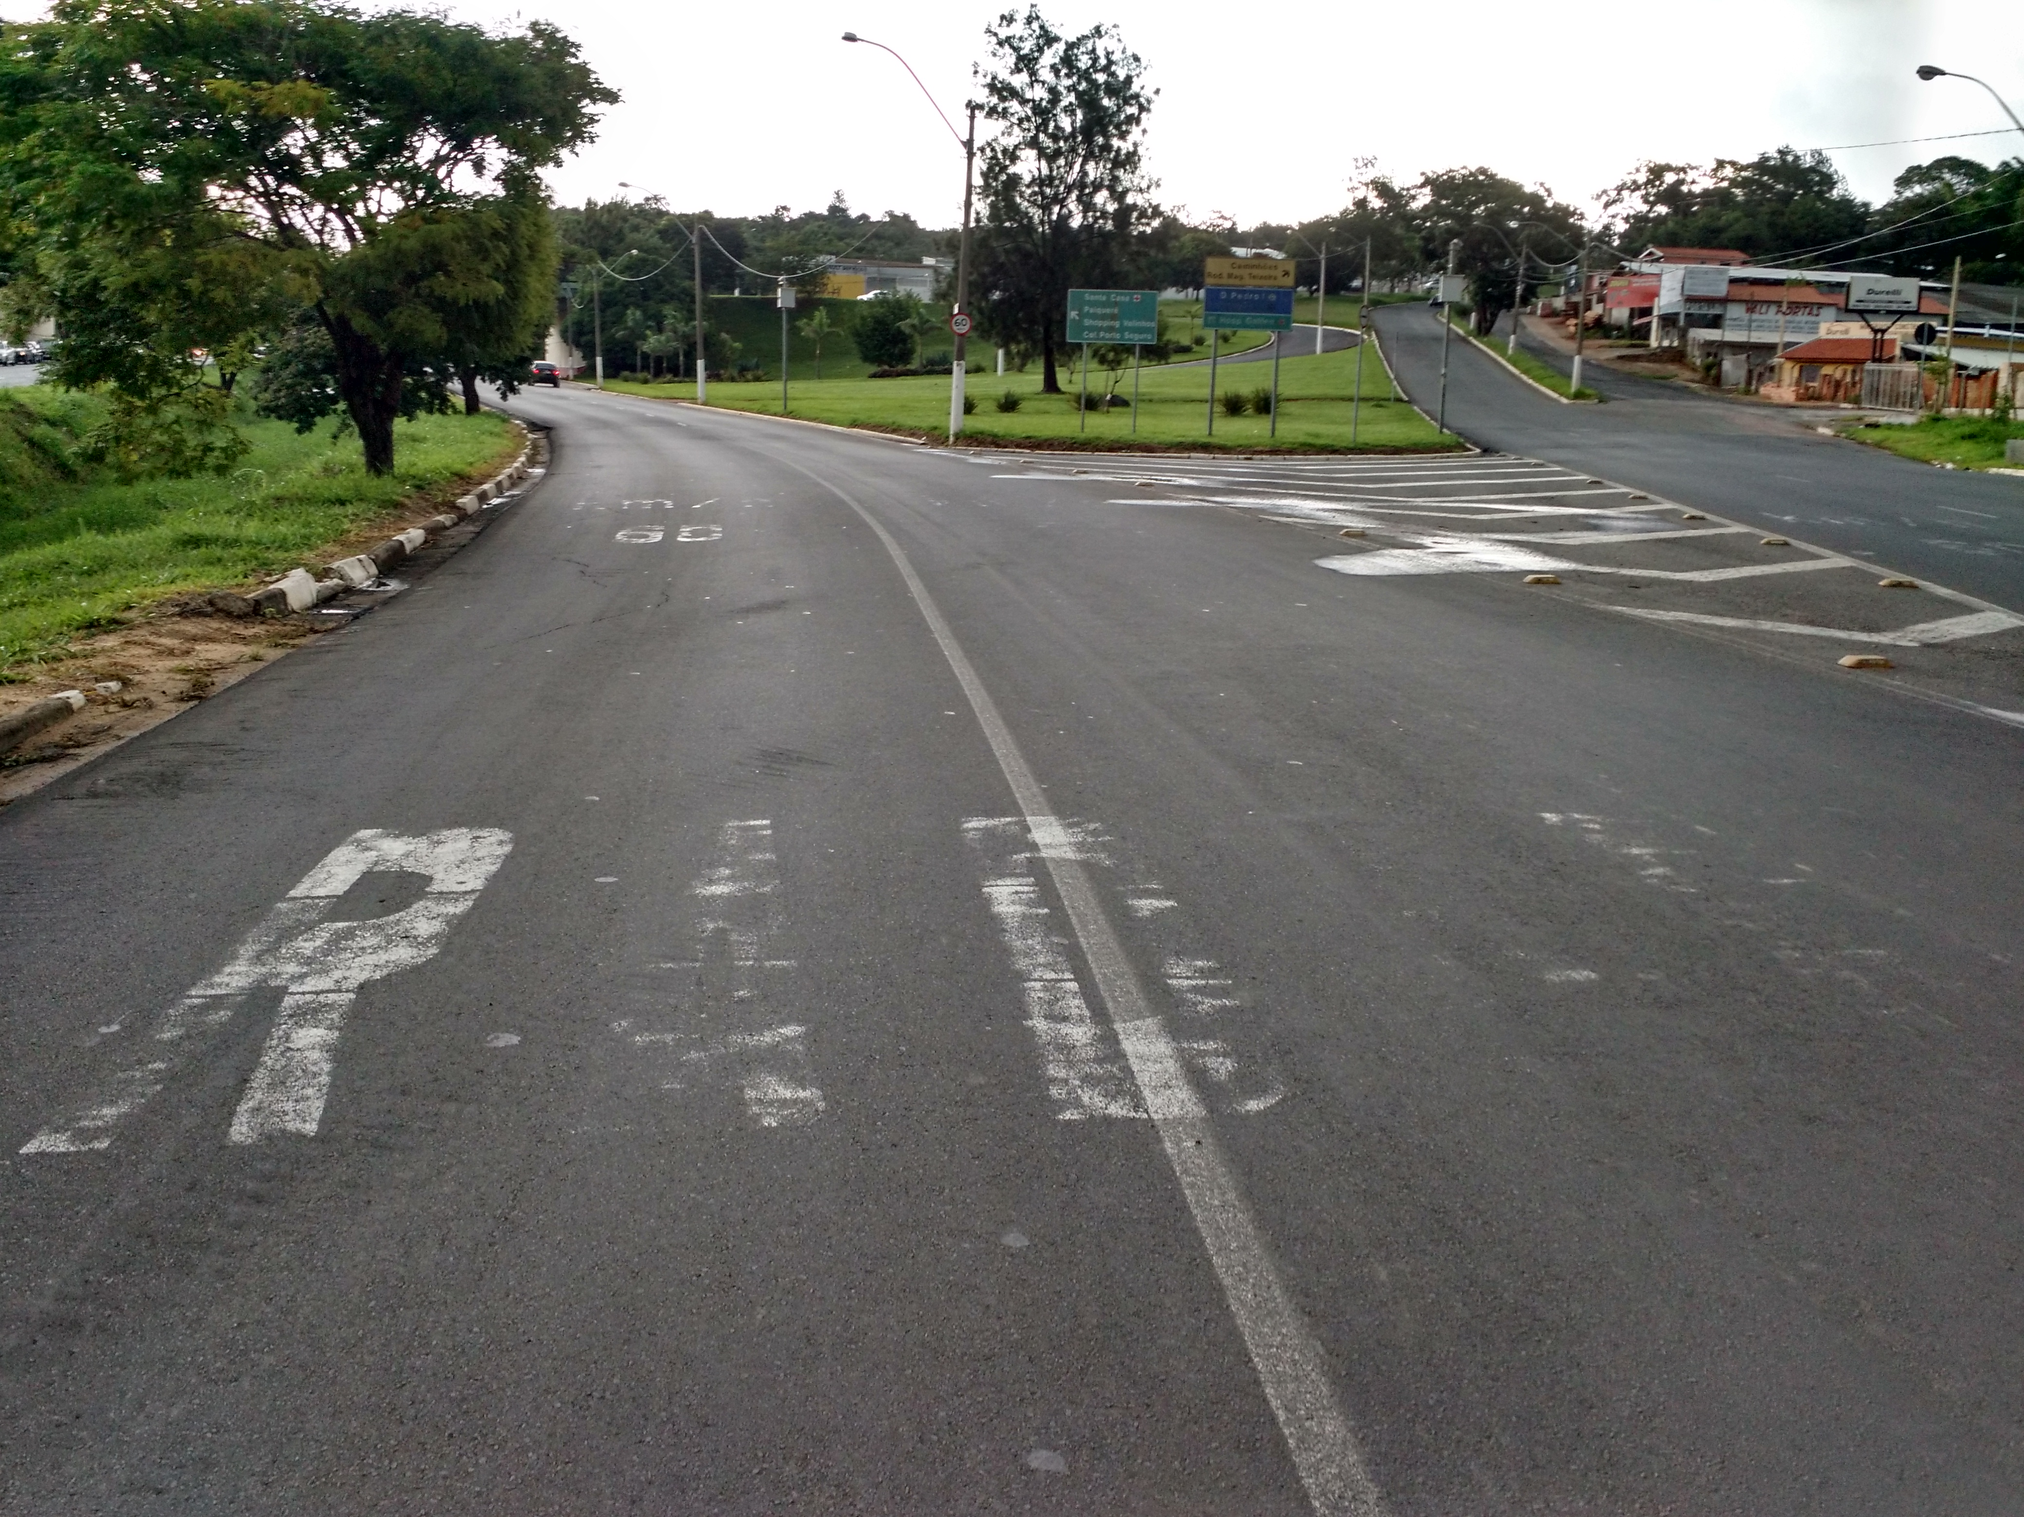
Justificativa:
Esse Vereador, a pedido de munícipes, faz a presente Indicação.

Valinhos, 16 de março de 2015.

Rodrigo Fagnani Popó
Vereador

